Sistemas de Informação Distribuídos

Licenciaturas em Engenharia Informática e Informática e Gestão de Empresas

2018-2019, Segundo Semestre

Monitorização de Culturas em Laboratório

Auditoria e Migração

Identificação do grupo autor da especificação (Etapa A): 29

|  |  |  |
| --- | --- | --- |
| Número | Nome | Foto |
| 78549 | José Filipe Santos |  |
| 78547 | Marcos Silva |  |
| 77879 | Tiago Santos |  |
| 54428 | Nelson Braga |  |
| 64936 | Cláudio Monteiro |  |
| 73397 | Ana Beatriz Teixeira |  |
| Especificação: PHP Ficheiro | | |

Identificação do grupo autor da implementação (Etapas B e C): ______

|  |  |  |
| --- | --- | --- |
| Número | Nome | Foto |
|  |  |  |
|  |  |  |
|  |  |  |
|  |  |  |
| Especificação: PHP Ficheiro  Implementação: PHP Ficheiro | | |

Instruções

Estas instruções são de cumprimento obrigatório. Relatórios que não cumpram as indicações serão penalizados na nota final.

* Podem (e em várias situações será necessário) ser adicionadas novas páginas ao relatório, mas não podem ser removidas páginas. Se uma secção não for relevante, fica em branco, não pode ser removida;
* Todas as secções têm que iniciar-se no topo de página (colocar uma quebra de página antes);
* A paginação tem de ser sequencial e não ter falhas;
* O índice tem de estar actualizado;
* Na folha de rosto (anterior) têm de constar toda a informação solicitada, nomeadamente todas as fotografias de todos os elementos dos dois grupos. É obrigatório que caiba tudo numa única página;
* A formatação das “zonas” (umas sombreadas outras não sombreadas) não pode ser alterada;
* Nas etapas A e B (até secção 1.4 inclusive), o grupo que primeiro edita o documento (Etapa A) **apenas escreve nas zonas não sombreadas**, e o outro grupo apenas escreve nas zonas sombreadas;
* A etapa C é apenas preenchida pelo grupo que recebe o presente documento do outro grupo. Nas secções 2.1, 2.2, 2.3 e 2.6 deve colocar nas zonas não sombreadas a especificação que entregou ao outro grupo (sem alteração, *copy e paste*),
* As restantes secções são preenchidas normalmente pelo grupo que recebe o presente documento do outro grupo.

Índice

1 Etapa A e B 10

1.1 Esquema relacional da base de Dados Mysql (origem) 10

1.1.1 Apreciação Crítica e esquema relacional implementado 12

1.2 Utilizadores Base de Dados de Origem 13

1.2.1 Apreciação Crítica a Gestão de Utilizadores Base de Dados de Origem 15

1.3 Gestão de Logs 16

1.3.1 Triggers de suporte à criação de logs Base de Dados de Origem 16

1.3.1.1 Apreciação Crítica de triggers para gestão de logs 18

1.3.1.2 Triggers Implementados para gestão de logs 19

1.3.2 Stored Procedures de suporte à criação de logs (**se relevante**) 20

1.3.2.1 Apreciação Crítica de Stored Procedures de suporte à criação de logs 22

1.3.2.2 Stored Procedures Implementados de suporte à criação de logs 23

1.4 Migração entre Bases de Dados 24

1.4.1 Esquema relacional da base de Dados Mysql (destino) 24

1.4.1.1 Apreciação Crítica e esquema relacional implementado 25

1.4.2 Forma de Migração 26

1.4.2.1 Apreciação Crítica à especificação da forma de migração 32

1.4.3 Gestão de Utilizadores de Suporte à Migração (origem e/ou destino) 33

1.4.3.1 Apreciação Crítica à especificação da Gestão de Utilizadores 34

1.4.4 Triggers de suporte à migração de dados (origem e/ou destino) (**se relevante**) 35

1.4.4.1 Apreciação Crítica de triggers de suporte à migração de dados 36

1.4.4.2 Triggers Implementados de suporte à migração de dados 37

1.4.5 Stored Procedures de suporte à migração de dados 38

1.4.5.1 Apreciação Crítica de Stored Procedures de suporte à migração de dados 39

1.4.5.2 Storedd Procedures Implementados de suporte à migração de dados 40

1.4.6 Eventos de suporte à migração de dados 41

1.4.6.1 Apreciação Crítica de Eventos 42

1.4.6.2 Eventos Implementados 43

1.4.7 PHP suporte à migração de dados (se relevante) 44

1.4.7.1 Apreciação Crítica ao PHP especificado 45

1.4.7.2 PHP Implementado 46

1.5 Avaliação Global de especificações da Etapa A 47

2 Etapa C (Especificação e Implementação do Próprio Grupo) 49

2.1 Especificação do Esquema relacional da base de Dados Origem 49

2.2 Especificação de Utilizadores 50

2.3 Especificação de Gestão de Logs 51

2.3.1 Triggers de suporte à gestão de logs 51

2.3.2 Stored Procedures de suporte à gestão de logs 52

2.4 Avaliação da especificação do próprio grupo Gestão de Logs 53

2.5 Implementação Gestão de Logs 54

2.5.1 Utilizadores implementados 54

2.5.2 Lista de Triggers 55

2.5.3 Triggers Implementados 56

2.5.4 Lista de Stored Procedures 57

2.5.5 Stored Procedures Implementados 58

2.6 Especificação de Migração entre Bases de Dados 59

2.6.1 Esquema relacional da base de Dados Mysql especificada (destino) 59

2.6.2 Forma de Migração Especificada 60

2.6.3 Utilizadores Especificados 61

2.6.4 Triggers de suporte à migração de dados especificados 62

2.6.5 Stored Procedures de suporte à migração de dados especificados 63

2.6.6 Eventos de suporte à migração de dados especificados 64

2.6.7 PHP de suporte à migração de dados especificado 65

2.7 Avaliação das especificações do próprio grupo Migração 66

2.8 Implementação da Migração de Dados 67

2.8.1 Utilizadores Implementado 67

2.8.2 Lista Triggers 68

2.8.3 Triggers Implementados 69

2.8.4 Lista de Stored Procedures 70

2.8.5 Stored Procedures Implementados 71

2.8.6 Lista Eventos 72

2.8.7 Eventos Implementados 73

2.8.8 PHP Implementado 74

Avaliação Global da Qualidade das Especificações 75

2.9 Comparação de Implementações (ficheiro versos PHP) 76

2.9.1 Eficiência de Migração 77

2.9.2 Robustez 78

2.9.3 Flexibilidade / Dependência 79

2.9.4 Segurança 80

2.10 Auditoria de Dados (base de dados origem) 81

Monitorização de Culturas em Laboratório

Um laboratório de investigação de um departamento de biologia necessita de um sistema para monitorizar a evolução de culturas. Mais concretamente, pretende acompanhar a temperatura e luz a que as culturas estão sujeitas, bem como detectar/antecipar potenciais problemas.

Numa estufa estão colocados dois sensores que medem a temperatura e quantidade de luz ambiente (que afecta todas as culturas existentes na estufa).

Periodicamente os investigadores dirigem-se à estufa para efectuarem manualmente várias medições de variáveis (humidade, ph, etc) e registá-las num computador que está localizado na estufa. Cada cultura tem um único investigador responsável e apenas ele pode criar, actualizar e consultar os dados de medições das suas culturas. Esta *protecção de dados* é um aspecto importante do sistema. Nem todas as variáveis necessitam serem lidas e registadas. Para cada cultura o investigador decide quais delas devem ser lidas, e regista no sistema qual o intervalo de valores que considera “normal” para o par variável/cultura.

Por exemplo, para as culturas hidropónicas de pimento e tomate, fazem-se medições do nível de concentração de mercúrio e chumbo. Mas numa cultura de bactérias onde se adicionaram antibióticos o que faz sentido medir é o índice de concentração das bactérias, não faz sentido medir o nível de concentração de mercúrio e chumbo.

**Alertas**

Existem dois tipos de alertas:

a) alertas resultantes das medições das variáveis. O investigador, quando insere manualmente um valor de uma medição, caso o valor ultrapasse os limites será alertado com um aviso (no próprio computador) e com uma mensagem para o telemóvel (por vezes o investigador pede a um colega para efectuar a medição, sendo por isso aconselhável que o alerta não apareça somente no monitor do computador).

b) Alertas resultantes dos sensores de temperatura e luminosidade. O sistema sabe, para toda a estufa, o intervalo de valores de luminosidade e temperatura adequado (igual para todas as culturas). Se o sensor detectar que os valores vão ser ultrapassados deve notificar por telemóvel o investigador.

Cada investigador deverá ter a possibilidade de, através de um telemóvel, monitorizar a evolução da temperatura e luminosidade (não apenas a última leitura, mas a evolução na última hora ou horas) e receber os dois tipos de alertas.

**Registo de Acessos**

É necessário guardar na base de dados (mysql) o registo de todas as operações de escrita sobre todas as tabelas (quais dados foram alterados/inseridos/apagados, quando e por quem) e o registo de operações de consulta apenas sobre a tabela Medições. Esse registo de alterações (*log) é exportado* incrementalmente(apenas informação nova) e periodicamente para uma base de dados autónoma (também mysql). Através dessa base de dados (apenas de consulta) um auditor pode analisar se ocorreram utilizações abusivas dos dados (por exemplo, quem é que alterou limites de temperatura de uma cultura, etc.).

**Diagrama de Use Case Global**

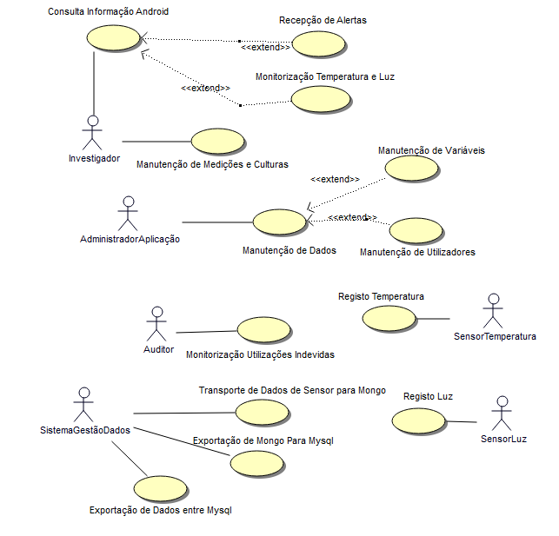

No presente relatório apenas são contemplados os use case “Exportação Dados entre Mysql”, “Monitorização de Utilizações Indevidas” e “Manutenção de Utilizadores” (apenas a componente Mysql/Privilégios/SP/Triggers)). A componente Java (manutenção de culturas, medições, variáveis e utilizadores) não é especificada neste relatório (diz respeito à UC Eng. Prog II). Nenhum use case pressupõe a programação de formulários.

Diagrama de Classes de Suporte à Base de Dados

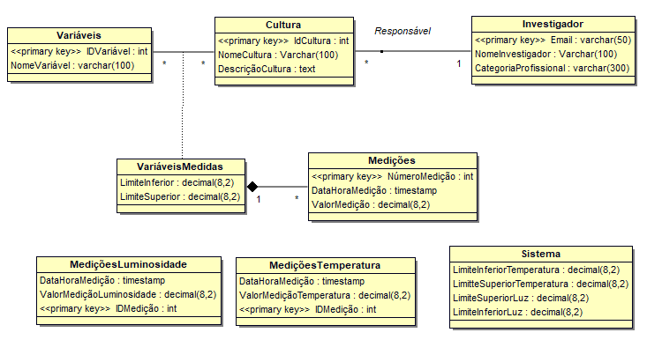

Esquema de Migração

Base de Dados

**Mysql**

*Auditor de Dados*



Base de Dados

**Mysql**



Exportação Automática, Incremental e periódica

**SQL**

# Etapa A e B

## Esquema relacional da base de Dados Mysql (origem)

A seguinte imagem representa o esquema relacional escolhido para a Base de Dados MySQL de Origem.

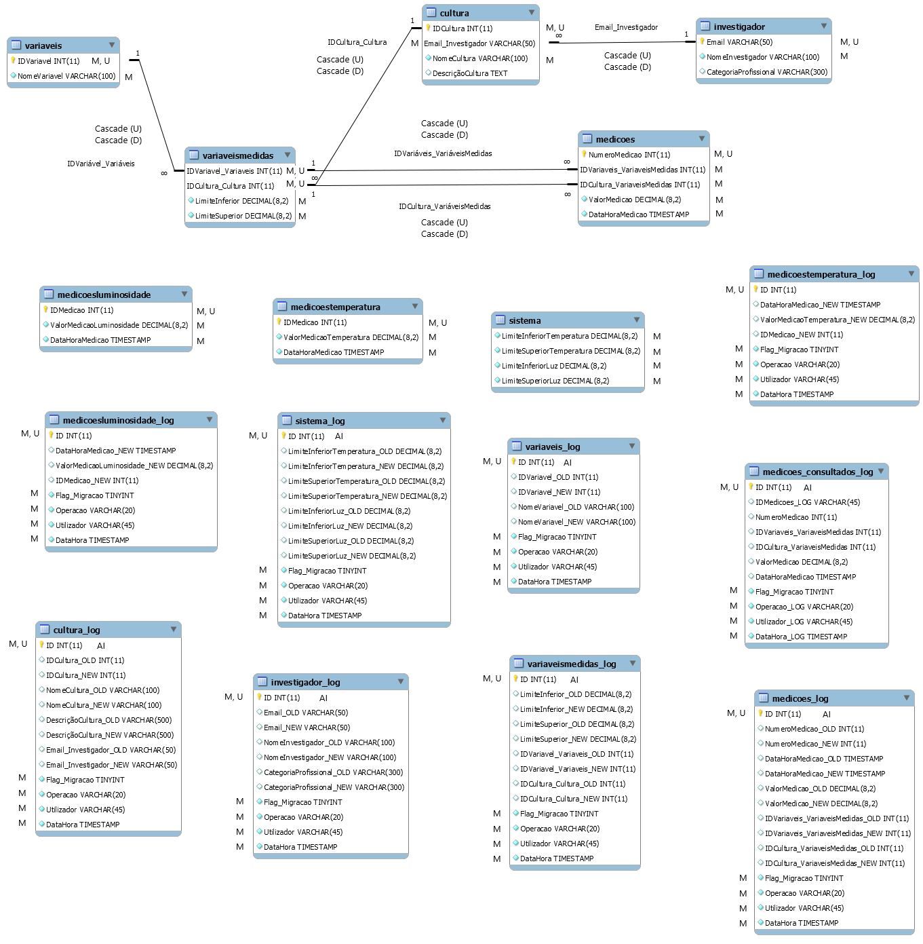

Em que M = Mandatory, U = Unique, AI = Auto Increment.

A opção de criação de uma tabela de log por cada tabela original tem como objetivo a obtenção da maior informação possível, tal como a fácil apresentação desta mesma informação ao auditor. Desta forma e através da existência dos campos NEW e OLD o auditor tem a possibilidade de saber para as operações realizadas quais os valores antes e depois da operação.

Além das 8 tabelas log previstas foi necessário criar a tabela *medicoes_consultadas_log,* que difere da tabela *medicoes_log* na medida em que, a última guarda os registos de todas as operações realizadas à tabela *medicoes*, enquanto que a tabela *medicoes_consultadas_log* guarda todos os registos consultados pelo utilizador no momento em que este executa o Stored Procedure de select à tabela medicoes.

Nas tabelas log de medicoestemperatura e medicoesluminosidade não foram criados os campos de OLD porque estas tabelas apenas têm SP para as operações de Insert e o único utilizador que tem acesso de escrita às mesmas é o sensor.

É importante referir que as tabelas de Log têm todas chaves próprias com Auto incremento, isto evita que ocorram falhas na sequência de Ids, permitindo assim manter uma uniformização nos mesmos o que simplifica o processo de migração.

Para que a leitura e pesquisa seja mais eficaz nas tabelas de Log, o campo Operação, apesar de ter o tamanho 20 vai apenas guarda os registos da operação como “S” (Select), “I” (Insert), “U” (Update), ou “D” (Delete).

O campo *Flag_Migracao* existente em todas as tabelas de Log tem como propósito a monitorização dos registos que foram migrados. Assim, no momento da migração, à medida que se transfere os registos a *Flag_Migracao* passa de 0 a 1 (False a True), permitindo em caso de falhas rapidamente validar quais os registos que foram migrados e os que ficaram por migrar.

Neste modelo de BD optámos por colocar as chaves estrangeiras com modo Cascade tanto para Update como para Delete. Esta decisão deveu-se ao facto de que o Investigador apenas conseguirá consultar as suas culturas e terá acesso apenas aos Ids das suas culturas. Assim sendo, uma vez que os registos de Log armazenam toda a informação das medições consultadas e operações realizadas, o Investigador e o Administrador Aplicacional passam a ter a liberdade para apagar ou modificar os registos, ficando à sua responsabilidade as alterações realizadas.

### Apreciação Crítica e esquema relacional implementado

|  |
| --- |
| Qualidade (Fraca, Razoável, Boa ou Muito Boa): ____________  Breve Justificação:  Foram feitas alterações? (Sim/Não): _______  **Novo Esquema (assinale e justifique as alterações)**  <Apenas preencher caso tenham procedido a alterações> |

## Utilizadores Base de Dados de Origem

|  |  |  |  |  |
| --- | --- | --- | --- | --- |
| **Tabela** | **Tipo de Utilizador** | | | |
| AD | I | S | SGD |
| Investigador | E,L | - | - | - |
| Cultura | L | E,L (1) | - | - |
| Variaveis | E,L | L | - | - |
| VariaveisMedidas | L | E,L | - | - |
| Medicoes | - | E,L (1) | - | - |
| MedicoesLuminosidade | - | L | E | - |
| MedicoesTemperatura | - | L | E | - |
| Sistema | E,L | L | - | - |
| Investigador_LOG | - | - | - | E,L |
| Cultura_LOG | - | - | - | E,L |
| Variaveis_LOG | - | - | - | E,L |
| VariaveisMedidas_LOG | - | - | - | E,L |
| Medicoes_LOG | - | - | - | E,L |
| Medicoes_Consultadas_LOG | - | - | - | E,L |
| MedicoesLuminosidade_LOG | - | - | - | E,L |
| MedicoesTemperatura_LOG | - | - | - | E,L |
| Sistema_LOG | - | - | - | E,L |
| **Stored Proc.** |  |  |  |  |
| InsertInvestigador | X |  |  |  |
| UpdateInvestigador | X |  |  |  |
| DeleteInvestigador | X |  |  |  |
| SelectMedicoes |  | X |  |  |
| ChangePassword | X | X |  |  |

Em que E=Escrita, L=Leitura, X=Executar, - = sem permissões AD = AdminAplicação, I = Investigador, S = Sensor, SGD = Sistema Gestão de Dados

**Notas:**

1. Consegue ler apenas a cultura e medições com a cultura que tiver atribuída ao próprio Investigador.

No que diz respeito aos utilizadores, além do utilizador Administrador da Aplicação, do Investigador e do Sistema de Gestão de dados, referidos no enunciado, optámos por ter apenas um utilizador Sensor em vez dos 2 previstos inicialmente, isto porque, será recebido uma única mensagem que contem a informação dos 2 sensores.

O Sistema de Gestão de Dados tem opção de leitura e escrita nas tabelas de logs, para que tenha a possibilidade de alterar o campo *Flag_Migracao* no momento em que se realiza a migração.

Relativamente aos Stored Procedures, o *InsertInvestigador*, o *UpdateInvestigador* e o *DeleteInvestigador* foram criados para a manutenção de Investigadores por parte do Administrador Aplicacional. Com estes três Stored Procedures o administrador terá a possibilidade de criar, modificar ou apagar investigadores na respetiva tabela, sempre com a certeza que as alterações vão estar espelhadas ao nível das configurações dos utilizadores da Base Dados.

OS Stored Procedures de *SelectMedicoes* e *ChangePassword* foram criados para utilização por parte do utilizador.

Com o *SelectMedicoes* o investigador tem a possibilidade de obter os resultados das medições apenas para a sua cultura. Ao mesmo tempo que esta consulta é realizada são também criados os respetivos registos de log.

Através do *ChangePassword* estamos a dar a liberdade ao Investigador de modificar a Password de acesso á Base de Dados, sem que para isso tenha de realizar um pedido ao administrador da aplicação.

### Apreciação Crítica a Gestão de Utilizadores Base de Dados de Origem

|  |
| --- |
| Qualidade (Fraca, Razoável, Boa ou Muito Boa): ____________  **Análise crítica (clareza, completude, rigor):**    **Solução Implementada:** |

## Gestão de Logs

### Triggers de suporte à criação de logs Base de Dados de Origem

|  |  |  |  |  |
| --- | --- | --- | --- | --- |
| Nome Trigger | Tabela | Tipo de Operação (I,U,D) | Evento  (A, B) | Notas |
| InsertInvestigador | Investigador | I | A |  |
| UpdateInvestigador | Investigador | U | A | (1) |
| DeleteInvestigador | Investigador | D | A | (1) |
| InsertCultura | Cultura | I | A |  |
| UpdateCultura | Cultura | U | A | (2) |
| DeleteCultura | Cultura | D | A | (2) |
| InsertVariaveis | Variaveis | I | A |  |
| UpdateVariaveis | Variaveis | U | A | (3) |
| DeleteVariaveis | Variaveis | D | A | (3) |
| InsertVariaveisMedidas | VariaveisMedidas | I | A |  |
| UpdateVariaveisMedidas | VariaveisMedidas | U | A | (4) |
| DeleteVariaveisMedidas | VariaveisMedidas | D | A | (4) |
| InsertMedicoes | Medicoes | I | A |  |
| UpdateMedicoes | Medicoes | U | A |  |
| DeleteMedicoes | Medicoes | D | A |  |
| InsertMedicoesLuminosidade | MedicoesLuminosidade | I | A |  |
| InsertMedicoesTemperatura | MedicoesTemperatura | I | A |  |
| InsertSistema | Sistema | I | A |  |
| UpdateSistema | Sistema | U | A |  |
| DeleteSistema | Sistema | D | A |  |

Em que I=Insert, U=Update, D=Delete.

Notas:

1. Este Trigger inserem um registo nas tabelas: Investigador_LOG, Cultura_LOG, VariaveisMedidas_LOG e Medições_LOG.
2. Este Trigger inserem um registo nas tabelas: Cultura_LOG, VariaveisMedidas_LOG e Medições_LOG.
3. Este Trigger inserem um registo nas tabelas: Variaveis_LOG, VariaveisMedidas_LOG e Medições_LOG.
4. Este Trigger inserem um registo nas tabelas: VariaveisMedidas_LOG e Medicoes_LOG.

Os triggers de Insert, Update e Delete inserem um registo nas tabelas Log, com os dados que foram respetivamente inseridos, atualizados e removidos.

No caso do Insert as colunas NEW aparecem com os novos valores inseridos e a OLD vêm preenchidas a null.

Para o Delete as colunas NEW vão estar preenchidas a null e as OLD com os valores anteriores.

Quanto ao trigger de Update, este irá colocar nas tabelas de log as colunas NEW com o novo valor e as OLD com o respetivo valor antigo. Caso o valor não tenha sido alterado o campo NEW ficará a null e o OLD com o valor existente na tabela.

Todos os triggers são acionadas após a operação (AFTER), preenchendo sempre os seguintes campos:

* Utilizador – Utilizador que fez a modificação.
* DataHora - Data e Hora da modificação.
* Operacao - Qual a operação executada. Neste campo deverá aparecer apenas os valores I (Insert), U (Update) e D (Delete).

Após a realização de testes constatámos que quando as chaves estrangeiras têm definido para as operações de update ou de delete o modo de Cascade, o trigger destas tabelas não é acionado automaticamente, sendo apenas acionado o trigger da tabela onde ocorreu diretamente a respetiva operação.

De modo a contornar este problema, a solução encontrada, passa por ao mesmo tempo que o trigger é acionado este insere na respetiva tabela de log o registo da operação realizada, e ao mesmo tempo, irá também criar o mesmo tipo de registo em todas tabelas logs que tenham chaves estrangeiras e que sejam influenciadas por esta operação. Por exemplo, o trigger DeleteVariaveis irá criar um registo da operação delete na tabela *Variaveis_LOG*, na *VariaveisMedidas_LOG* e na *Medicoes_LOG*.

#### Apreciação Crítica de triggers para gestão de logs

|  |  |  |  |  |  |  |  |  |  |  |  |  |  |  |  |  |  |  |  |  |  |  |  |  |  |
| --- | --- | --- | --- | --- | --- | --- | --- | --- | --- | --- | --- | --- | --- | --- | --- | --- | --- | --- | --- | --- | --- | --- | --- | --- | --- |
| Qualidade (Fraca, Razoável, Boa ou Muito Boa): ____________  Breve Justificação:  **Lista de Triggers (para cada trigger assinalar com x em célula correspondente)**     |  |  |  |  |  | | --- | --- | --- | --- | --- | |  | Implementado de Acordo com Especificado | Implementado mas diferente de Especificado | Não Implementado | Não Especificado (criado de novo) | | Nome Trigger  (tal como especificado) |  |  |  |  | | Nome Trigger  (tal como especificado) |  |  |  |  | | Nome Trigger  (tal como especificado) |  |  |  |  | |  |  |  |  |  | |

#### Triggers Implementados para gestão de logs

|  |
| --- |
| 1. Nome Trigger: _____  //*Breve Descrição*  *Código*  2. Nome Trigger: _____  //*Breve Descrição*  *Código*  3. Nome Trigger: _____  //*Breve Descrição*  *Código* |

### Stored Procedures de suporte à criação de logs (**se relevante**)

|  |  |  |  |
| --- | --- | --- | --- |
| Nome Procedimento | Parâmetros Entrada | Parâmetros Saída | Muito breve descrição |
| InsertInvestigador | Email VARCHAR(50),  Password VARCHAR (100), NomeInvestigador VARCHAR (100),  CategoriaProfissional VARCHAR (300) | - | Insere o investigador na tabela investigadores |
| UpdateInvestigador | OLD_Email VARCHAR(50),  NEW_Email VARCHAR(50),  Password VARCHAR (100), NomeInvestigador VARCHAR (100),  CategoriaProfissional VARCHAR (300) | - | Atualiza o investigador na tabela investigadores |
| DeleteInvestigador | Email VARCHAR(50) | - | Apaga o investigador da tabela investigadores |
| SelectMedicoes | NumeroMedicao_SP INT(11), IDVariaveis_VariaveisMedidas_SP INT(11), IDCultura_VariaveisMedidas_SP INT(11), ValorMedicao_SP DECIMAL(8,2), DataHoraMedicao_SP_INF TIMESTAMP, DataHoraMedicao_SP_SUP TIMESTAMP | - | Devolve o select das medições do investigador que consulta.  Regista também a operação select na tabela medicoes_LOG e o resultado do select na tabela medicoes_consultadas_LOG |
| ChangePassword | Password_old VARCHAR (100),  Password_new VARCHAR (100) | - | Valida que a password_old está correcta e substitui por password_new |

O Stored Procedure InsertInvestigador tem de criar o registo do Investigador na tabela de Investigadores e na nas tabelas de sistema com os respetivos roles de Investigador. Para isso, este SP valida se o Valor recebido no parâmetro de entrada do email, é de facto um email, utilizando apenas a parte local para criação do utilizador na BD, exatamente com o mesmo nome existente na tabela de Investigadores.

O SP de UpdateInvestigador atualiza tanto em sistema como na tabela Investigador.

O SP de DeleteInvestigador além de remover o investigador da tabela de investigadores remove-o também no sistema.

No SP selectMedicoes, o investigador tem a possibilidade de filtar a informação através de vários parâmetros de entrada. Este ao colocar nos parâmetros de entrada os valores todos a null estará a indicar ao sistema que deseja obter toda a informação das suas medições. Ao preencher algum dos parâmetros de entrada estará a indicar ao sistema que quer filtrar pelos valores referidos.

A solução encontrada para a identificação do utilizador que executa o SP passa pela utilização do método current_user(). Através deste método o SP identifica o utilizador que o executa e usa a parte local para comparar com o email existente na tabela investigador, conseguindo deste modo filtrar as medições consultadas e apresentar apenas as que correspondem ao investigador que realiza o select.

Tal como referido na descrição, o SelectMedicoes além de inserir o registo de Select na tabela de medicoes_LOG, insere também posteriormente na tabela de medicoes_consultadas_LOG todos os registos consultados pelo Investigador. Para que facilitar a consulta da tabela medicoes_consultadas_LOG o campo ID_Medicoes_LOG terá sempre o último ID introduzido na medicoes_LOG o que corresponde à mesma operação select na tabela de medicoes_LOG.

#### Apreciação Crítica de Stored Procedures de suporte à criação de logs

|  |  |  |  |  |  |  |  |  |  |  |  |  |  |  |  |  |  |  |  |  |  |  |  |  |  |
| --- | --- | --- | --- | --- | --- | --- | --- | --- | --- | --- | --- | --- | --- | --- | --- | --- | --- | --- | --- | --- | --- | --- | --- | --- | --- |
| Qualidade (Fraca, Razoável, Boa ou Muito Boa): ____________  Breve Justificação:  **Lista de SP (para cada SP assinalar com x em célula correspondente)**     |  |  |  |  |  | | --- | --- | --- | --- | --- | |  | Implementado de Acordo com Especificado | Implementado mas diferente de Especificado | Não Implementado | Não Especificado (criado de novo) | | Nome SP  (tal como especificado) |  |  |  |  | | Nome SP  (tal como especificado) |  |  |  |  | | Nome SP  (tal como especificado) |  |  |  |  | |  |  |  |  |  | |

#### Stored Procedures Implementados de suporte à criação de logs

|  |
| --- |
| 1. Nome SP: _____  //*Breve Descrição*  *Código*  2. Nome SP: _____  //*Breve Descrição*  *Código*  3. Nome SP: _____  //*Breve Descrição*  *Código* |

## Migração entre Bases de Dados

### Esquema relacional da base de Dados Mysql (destino)

A Seguinte imagem representa o esquema relacional da tabela de destino.

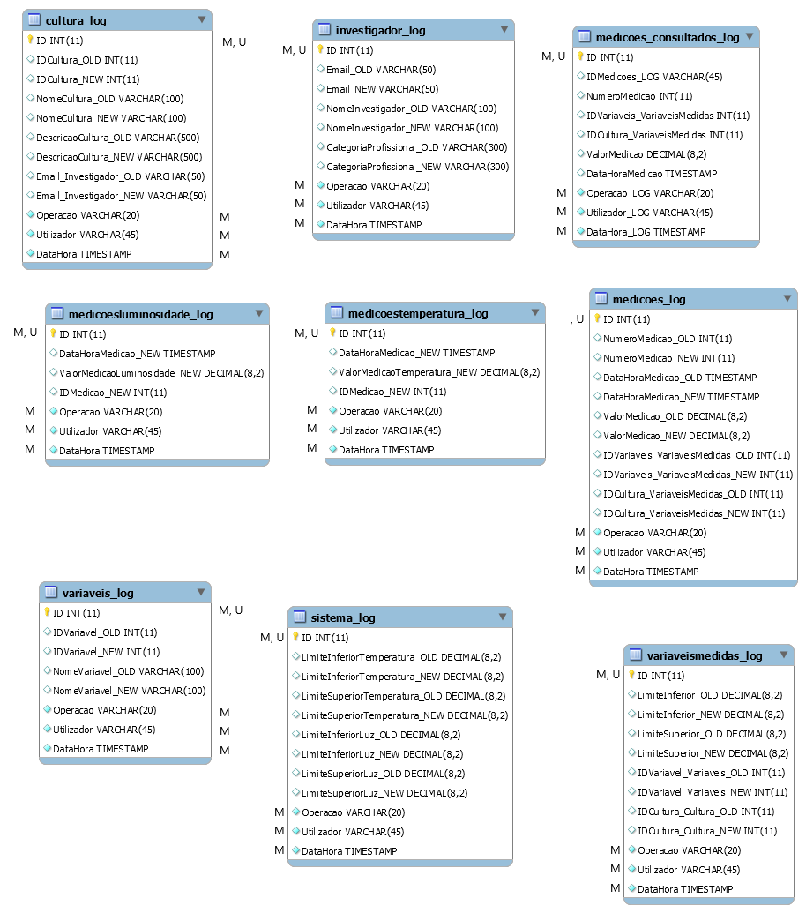

Em que M = Mandatory, U = Unique.

#### Apreciação Crítica e esquema relacional implementado

|  |
| --- |
| Qualidade (Fraca, Razoável, Boa ou Muito Boa): ____________  Breve Justificação:  Foram feitas alterações? (Sim/Não): _______  **Novo Esquema (assinale e justifique as alterações)**  <Apenas preencher caso tenham procedido a alterações> |

### Forma de Migração

O processo de migração será feito através de um ficheiro PHP, tal como representado no esquema em baixo.

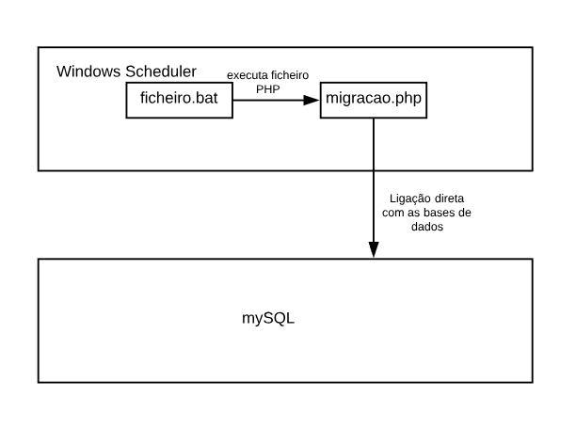

Para executar o ficheiro PHP será criado um *batch file*(.bat), executado através do *Windows Task Scheduler* (Programador de tarefas) com uma periodicidade diária de duas em duas horas.

Optámos por este período de tempo para não serem executadas demasiadas migrações ao longo do dia, sendo ao mesmo tempo um período que permite garantir a atualização da informação no destino para que o auditor não tenha de esperar demasiado tempo por informação crucial.

Em termos de solução para migração, foram ponderadas duas soluções. Uma primeira onde existe apenas um ficheiro que executa a migração de todas as tabelas, e uma outra solução que passa por criar um ficheiro php por tabela e executar cada um deles no processo de migração.

No entanto ficou decidido em equipa a criação de apenas um ficheiro PHP. Esta opção é a mais vantajosa, pois permite reduzir os custos (em tempo) de implementação e de uma eventual manutenção.

Em relação ao ficheiro PHP, deve se ter em conta os seguintes pontos:

* Para existir uma comunicação entre o mySQL e o PHP deverá existir uma ligação direta entre estas duas entidades, que liga a base de dados de origem e destino ao ficheiro PHP;
* O PHP permite guardar comandos SQL em variáveis. Comandos esses que serão utilizados para selecionar/inserir/atualizar dados em cada tabela;
* Na plataforma e-learning, secção *Conteúdos da Unidade Curricular > Slides de Apoio > Migracao entre Base de Dados* encontra-se um ficheiro exemplo dos pontos descritos acima.

O seguinte FlowChart demonstra detalhadamente o processo de migração.

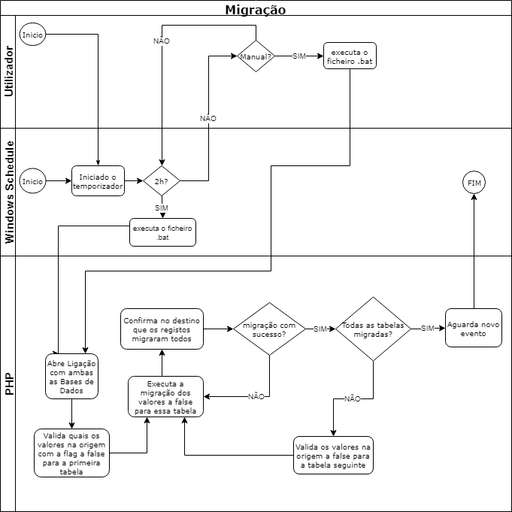

A configuração do Windows Task Schedule pode ser executada através dos seguintes passos:

1. Criação de um Task nova;

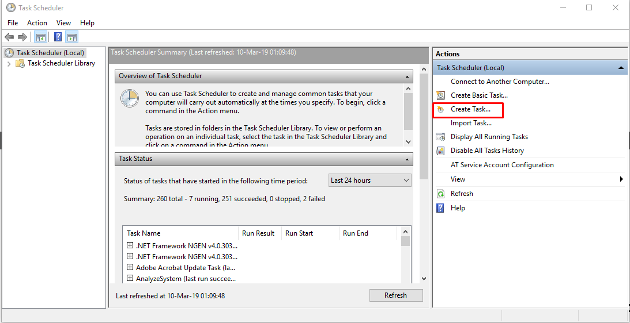

1. Configuração do Evento;

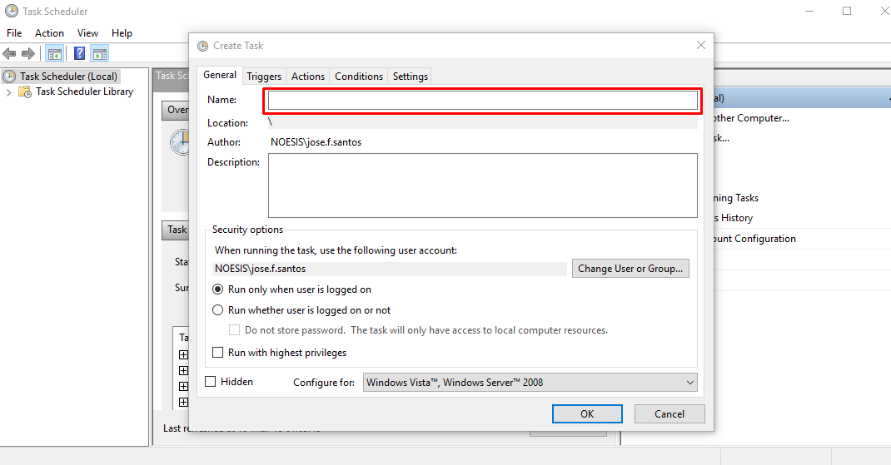

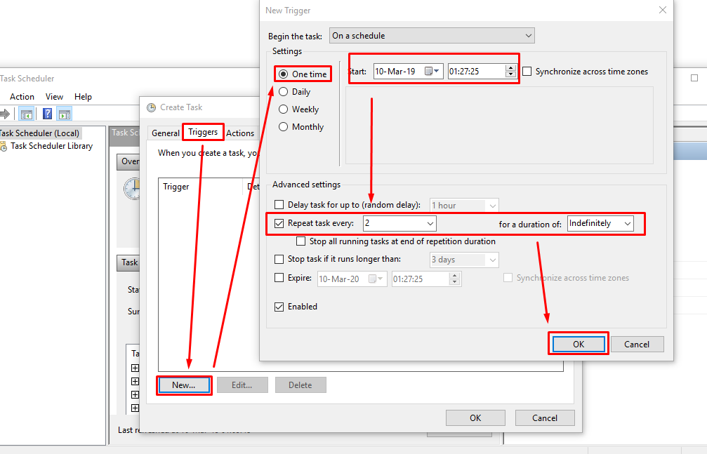

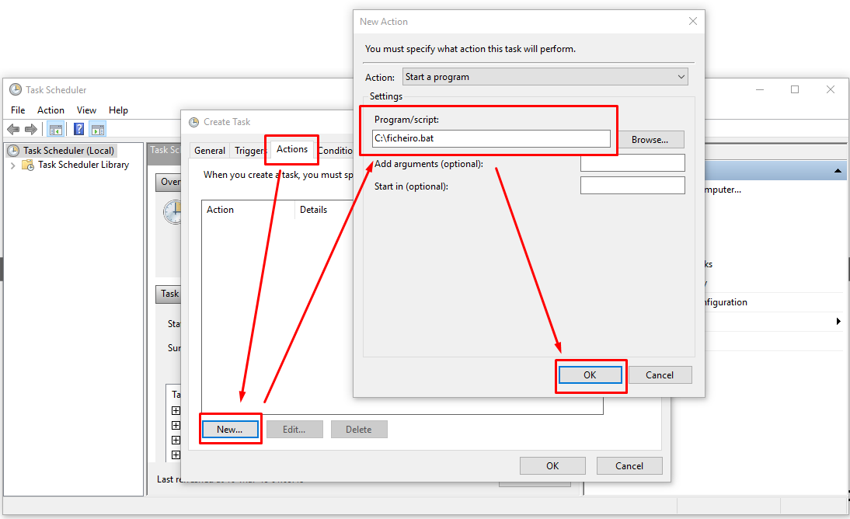

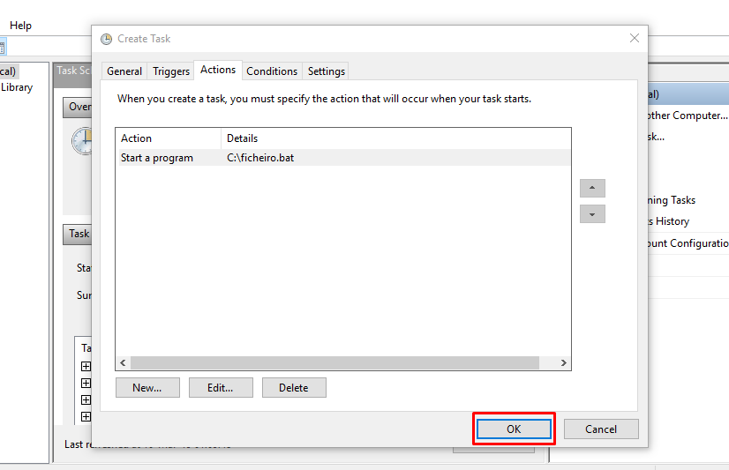

1. Confirmação ou seleção do evento;

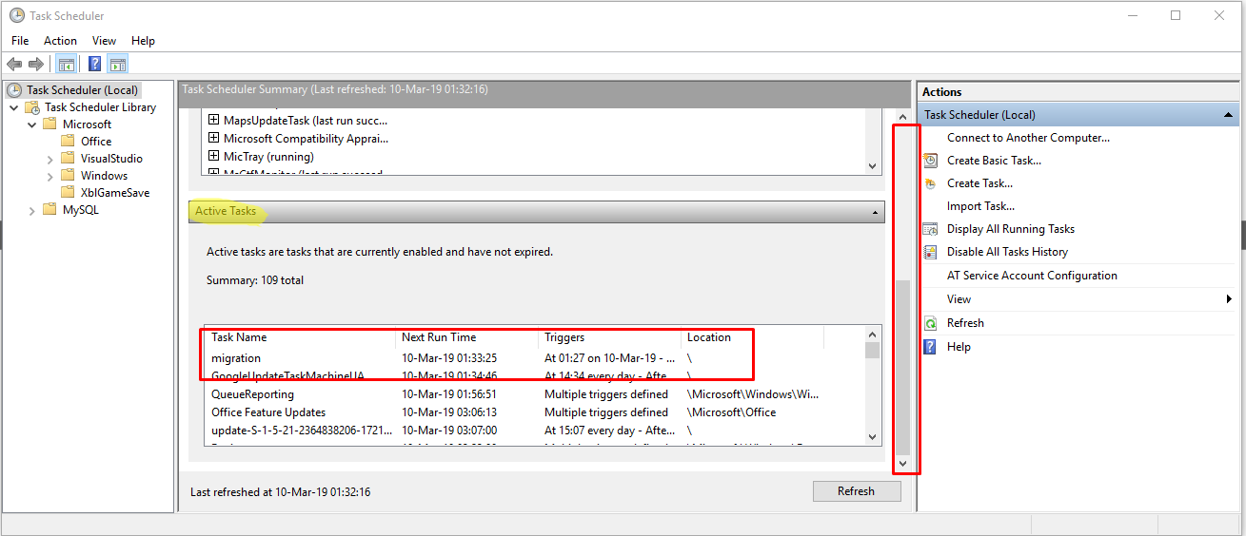

#### Apreciação Crítica à especificação da forma de migração

|  |
| --- |
| Qualidade (Fraca, Razoável, Boa ou Muito Boa): ____________  **Análise crítica (clareza, completude, rigor):** |

### Gestão de Utilizadores de Suporte à Migração (origem e/ou destino)

|  |  |  |
| --- | --- | --- |
| **Tabela** | **Tipo de Utilizador** | |
| A | SGD |
| Investigador_LOG | L | L,E |
| Cultura_LOG | L | L,E |
| Variaveis_LOG | L | L,E |
| VariaveisMedidas_LOG | L | L,E |
| Medicoes_LOG | L | L,E |
| Medicoes_Consultadas_LOG | L | L,E |
| MedicoesLuminosidade_LOG | L | L,E |
| MedicoesTemperatura_LOG | L | L,E |
| Sistema_LOG | L | L,E |

Em que E=Escrita, L=Leitura, X=Executar, - = sem permissões

A=Auditor, SGD=Sistema Gestão de Dados.

#### Apreciação Crítica à especificação da Gestão de Utilizadores

|  |
| --- |
| Qualidade (Fraca, Razoável, Boa ou Muito Boa): ____________  **Análise crítica (clareza, completude, rigor):**    **Solução Implementada:** |

### Triggers de suporte à migração de dados (origem e/ou destino) (**se relevante**)

|  |  |  |  |  |  |
| --- | --- | --- | --- | --- | --- |
| Nome Trigger | Tabela | Tipo de Operação (I,U,D) | Evento  (A,B) | BD  (Origem ou Destino) | Notas (apenas indicar aquilo que não será óbvio) |
|  |  |  |  |  |  |
|  |  |  |  |  |  |
|  |  |  |  |  |  |
|  |  |  |  |  |  |
|  |  |  |  |  |  |

Não se verificou a necessidade de utilização de triggers para o processo de migração.

#### Apreciação Crítica de triggers de suporte à migração de dados

|  |  |  |  |  |  |  |  |  |  |  |  |  |  |  |  |  |  |  |  |  |  |  |  |  |  |
| --- | --- | --- | --- | --- | --- | --- | --- | --- | --- | --- | --- | --- | --- | --- | --- | --- | --- | --- | --- | --- | --- | --- | --- | --- | --- |
| Qualidade (Fraca, Razoável, Boa ou Muito Boa): ____________  Breve Justificação:  **Lista de Triggers (para cada trigger assinalar com x em célula correspondente)**     |  |  |  |  |  | | --- | --- | --- | --- | --- | |  | Implementado de Acordo com Especificado | Implementado mas diferente de Especificado | Não Implementado | Não Especificado (criado de novo) | | Nome Trigger  (tal como especificado) |  |  |  |  | | Nome Trigger  (tal como especificado) |  |  |  |  | | Nome Trigger  (tal como especificado) |  |  |  |  | |  |  |  |  |  | |

#### Triggers Implementados de suporte à migração de dados

|  |
| --- |
| 1. Nome Trigger: _____  //*Breve Descrição*  *Código*  2. Nome Trigger: _____  //*Breve Descrição*  *Código*  3. Nome Trigger: _____  //*Breve Descrição*  *Código* |

### Stored Procedures de suporte à migração de dados

|  |  |  |  |  |
| --- | --- | --- | --- | --- |
| Nome Procedimento | Parâmetros Entrada | Parâmetros Saída | BD  (Origem ou Destino) | Muito breve descrição |
|  |  |  |  |  |
|  |  |  |  |  |

No que diz respeito aos Stored Procedures de suporte à migração, uma vez que o PHP na Origem executa a tarefa de atualização da flag_migração através de querys de Update directas, não vimos necessidade de criação de SPs para este efeito na Base de Dados de Origem.

Em relação à Base de Dados de Destino, ponderou-se a utilização de um SP para inserção dos dados, mas uma vez que esta ação pode ser realizada través de um comando em PHP, optámos também pela utilização da query em PHP.

Considerámos também a possibilidade de utilizar um SP para registo de LOGs de Migração, que pudesse auxiliar na avaliação do estado da migração, ou seja, para ter uma análise de quantos registos passaram, quais as tabelas que foram migradas e quando ocorreu a migração, mas esta solução foi descartada pois a vantagem que trazia em relação à utilização do campo Flag_Migração seria apenas mais informação, que não seria usada ou que seria usada raramente.

#### Apreciação Crítica de Stored Procedures de suporte à migração de dados

|  |  |  |  |  |  |  |  |  |  |  |  |  |  |  |  |  |  |  |  |  |  |  |  |  |  |
| --- | --- | --- | --- | --- | --- | --- | --- | --- | --- | --- | --- | --- | --- | --- | --- | --- | --- | --- | --- | --- | --- | --- | --- | --- | --- |
| Qualidade (Fraca, Razoável, Boa ou Muito Boa): ____________  Breve Justificação:  **Lista de SP (para cada SP assinalar com x em célula correspondente)**     |  |  |  |  |  | | --- | --- | --- | --- | --- | |  | Implementado de Acordo com Especificado | Implementado mas diferente de Especificado | Não Implementado | Não Especificado (criado de novo) | | Nome SP  (tal como especificado) |  |  |  |  | | Nome SP  (tal como especificado) |  |  |  |  | | Nome SP  (tal como especificado) |  |  |  |  | |  |  |  |  |  | |

#### Storedd Procedures Implementados de suporte à migração de dados

|  |
| --- |
| 1. Nome SP: _____  //*Breve Descrição*  *Código*  2. Nome SP: _____  //*Breve Descrição*  *Código*  3. Nome SP: _____  //*Breve Descrição*  *Código* |

### Eventos de suporte à migração de dados

|  |  |  |
| --- | --- | --- |
| Nome Evento | Local Execução  (Origem ou Destino, ou Sistema Operativo) | Muito breve descrição |
| Migration | Sistema Operativo | Windows Task Schedule que executa o ficheiro .bat de 2 em 2 horas |

#### Apreciação Crítica de Eventos

|  |  |  |  |  |  |  |  |  |  |  |  |  |  |  |  |  |  |  |  |  |  |  |  |  |  |
| --- | --- | --- | --- | --- | --- | --- | --- | --- | --- | --- | --- | --- | --- | --- | --- | --- | --- | --- | --- | --- | --- | --- | --- | --- | --- |
| Qualidade (Fraca, Razoável, Boa ou Muito Boa): ____________  Breve Justificação:  **Lista de Eventos (para cada evento assinalar com x em célula correspondente)**     |  |  |  |  |  | | --- | --- | --- | --- | --- | |  | Implementado de Acordo com Especificado | Implementado mas diferente de Especificado | Não Implementado | Não Especificado (criado de novo) | | Nome Evento  (tal como especificado) |  |  |  |  | | Nome Evento  (tal como especificado) |  |  |  |  | | Nome Evento  (tal como especificado) |  |  |  |  | |  |  |  |  |  | |

#### Eventos Implementados

|  |
| --- |
| 1. Nome Evento: _____  //*Breve Descrição*  *Código*  2. Nome Evento: _____  //*Breve Descrição*  *Código*  3. Nome Evento: _____  //*Breve Descrição*  *Código* |

### PHP suporte à migração de dados (se relevante)

Ponto importantes no PHP de suporte à migração de dados:

* Através do PHP os dados da origem irão ser inseridos na respetiva tabela na base de dados destino;
* O PHP irá validar se os registos foram migrados com sucesso e seguidamente modificar o campo *Migracao_Flag* da base de dados origem (como especificado no ponto 1.1). Em caso de sucesso o valor associado a este campo será *true* (1) e em caso de insucesso o valor passará a *false* (0). Este valor será atualizado através do PHP que irá analisar apenas os campos com o valor de *false*. Deste modo, evitamos percorrer todos os dados da tabela, analisando e migrando apenas e só os registos que não se encontram a true.
* Durante o processo de migração o PHP mantém a ligação com ambas as bases de dados aberta.

#### Apreciação Crítica ao PHP especificado

|  |
| --- |
| Qualidade (Fraca, Razoável, Boa ou Muito Boa): ____________  Breve Justificação: |

#### PHP Implementado

|  |
| --- |
| *Código* |

## Avaliação Global de especificações da Etapa A

<Texto avaliativo da qualidade e clareza das especificações recebidas. Referir a coerência, completude, nível de rigor e detalhe. Convém exemplificar afirmações>

**Avaliação Global da Qualidade das Especificações recebidas**

|  |
| --- |
| Avaliação (A,B,C,D,E) : _____________  Utilize a seguinte escala:  A: - 1 – 5 valores B: 6 – 9 valores C: 10 – 13 Valores D: 14 – 17 valores E: 18 – 20 valores |

**Três principais deficiências de especificação que tiveram impacto mais negativo na qualidade da implementação**

|  |
| --- |
|  |
|  |
|  |

|  |  |  |  |  |  |  |  |  |  |  |  |  |  |  |  |  |  |  |  |  |  |  |  |  |  |  |  |  |  |  |  |  |  |  |  |  |  |  |  |  |  |  |  |  |  |  |  |  |  |  |  |  |  |  |  |  |  |  |  |  |
| --- | --- | --- | --- | --- | --- | --- | --- | --- | --- | --- | --- | --- | --- | --- | --- | --- | --- | --- | --- | --- | --- | --- | --- | --- | --- | --- | --- | --- | --- | --- | --- | --- | --- | --- | --- | --- | --- | --- | --- | --- | --- | --- | --- | --- | --- | --- | --- | --- | --- | --- | --- | --- | --- | --- | --- | --- | --- | --- | --- | --- |
| **Resumo de Avaliações de Qualidade Anteriores (para cada linha assinalar com x em célula correspondente)**   |  |  |  |  |  | | --- | --- | --- | --- | --- | |  | Fraco | Razoável | Bom | Muito Bom | | BD Origem |  |  |  |  | | Triggers Log |  |  |  |  | | SP Log |  |  |  |  | | Utilizadores Log |  |  |  |  | | BD Destino |  |  |  |  | | Forma Migração |  |  |  |  | | Triggers Migração |  |  |  |  | | SP Migração |  |  |  |  | | Eventos Migração |  |  |  |  | | Utilizadores Migração |  |  |  |  | | PHP Migração |  |  |  |  | |

# Etapa C (Especificação e Implementação do Próprio Grupo)

## Especificação do Esquema relacional da base de Dados Origem

## Especificação de Utilizadores

## Especificação de Gestão de Logs

### Triggers de suporte à gestão de logs

### Stored Procedures de suporte à gestão de logs

## Avaliação da especificação do próprio grupo Gestão de Logs

|  |
| --- |
| Qualidade (Fraca, Razoável, Boa ou Muito Boa): ____________  Justificação:  <fazer um resumo dos principais pontos fracos e fortes.  Depois de ler esta secção o leitor deve ter uma visão sobre que secções estavam mais fracas (triggers? Base de dados?)> |

## Implementação Gestão de Logs

### Utilizadores implementados

|  |  |  |  |  |  |  |  |  |  |  |  |  |  |  |  |  |  |  |  |  |  |  |  |  |  |  |  |  |  |  |  |
| --- | --- | --- | --- | --- | --- | --- | --- | --- | --- | --- | --- | --- | --- | --- | --- | --- | --- | --- | --- | --- | --- | --- | --- | --- | --- | --- | --- | --- | --- | --- | --- |
| |  |  |  |  | | --- | --- | --- | --- | | **Tabela** | **Tipo de Utilizador** | | | | Tipo 1 | Tipo 2 | … | | T1 | E | - |  | | T2 | L | E |  | | … |  |  |  | | **Stored Proc.** |  |  |  | | SP1 | X | - |  | | … |  |  |  | |

### Lista de Triggers

|  |  |  |  |  |  |  |  |  |  |  |  |  |  |  |  |  |  |  |  |  |  |  |  |  |  |
| --- | --- | --- | --- | --- | --- | --- | --- | --- | --- | --- | --- | --- | --- | --- | --- | --- | --- | --- | --- | --- | --- | --- | --- | --- | --- |
| **Lista de Triggers (para cada trigger assinalar com x em célula correspondente)**     |  |  |  |  |  | | --- | --- | --- | --- | --- | |  | Implementado de Acordo com Especificado | Implementado mas diferente de Especificado | Não Implementado | Não Especificado (criado de novo) | | Nome Trigger  (tal como especificado) |  |  |  |  | | Nome Trigger  (tal como especificado) |  |  |  |  | | Nome Trigger  (tal como especificado) |  |  |  |  | |  |  |  |  |  | |

### Triggers Implementados

|  |
| --- |
| 1. Nome Trigger: _____  //*Breve Descrição*  *Código*  2. Nome Trigger: _____  //*Breve Descrição*  *Código*  3. Nome Trigger: _____  //*Breve Descrição*  *Código* |

### Lista de Stored Procedures

|  |  |  |  |  |  |  |  |  |  |  |  |  |  |  |  |  |  |  |  |  |  |  |  |  |  |
| --- | --- | --- | --- | --- | --- | --- | --- | --- | --- | --- | --- | --- | --- | --- | --- | --- | --- | --- | --- | --- | --- | --- | --- | --- | --- |
| **Lista de SP (para cada SP assinalar com x em célula correspondente)**     |  |  |  |  |  | | --- | --- | --- | --- | --- | |  | Implementado de Acordo com Especificado | Implementado mas diferente de Especificado | Não Implementado | Não Especificado (criado de novo) | | Nome SP  (tal como especificado) |  |  |  |  | | Nome SP  (tal como especificado) |  |  |  |  | | Nome SP  (tal como especificado) |  |  |  |  | |  |  |  |  |  | |

### Stored Procedures Implementados

|  |
| --- |
| 1. Nome SP: _____  //*Breve Descrição*  *Código*  2. Nome SP: _____  //*Breve Descrição*  *Código*  3. Nome SP: _____  //*Breve Descrição*  *Código* |

## Especificação de Migração entre Bases de Dados

### Esquema relacional da base de Dados Mysql especificada (destino)

### Forma de Migração Especificada

### Utilizadores Especificados

### Triggers de suporte à migração de dados especificados

### Stored Procedures de suporte à migração de dados especificados

### Eventos de suporte à migração de dados especificados

### PHP de suporte à migração de dados especificado

## Avaliação das especificações do próprio grupo Migração

|  |
| --- |
| Qualidade (Fraca, Razoável, Boa ou Muito Boa): ____________  Justificação:  <fazer um resumo dos principais pontos fracos e fortes.  Depois de ler esta secção o leitor deve ter uma visão sobre que secções estavam mais fracas (SP? Forma de Migração Base de dados?)> |

## Implementação da Migração de Dados

### Utilizadores Implementado

|  |  |  |  |  |  |  |  |  |  |  |  |  |  |  |  |  |  |  |  |  |  |  |  |  |  |  |  |  |  |  |  |
| --- | --- | --- | --- | --- | --- | --- | --- | --- | --- | --- | --- | --- | --- | --- | --- | --- | --- | --- | --- | --- | --- | --- | --- | --- | --- | --- | --- | --- | --- | --- | --- |
| |  |  |  |  | | --- | --- | --- | --- | | **Tabela** | **Tipo de Utilizador** | | | | Tipo 1 | Tipo 2 | … | | T1 | E | - |  | | T2 | L | E |  | | … |  |  |  | | **Stored Proc.** |  |  |  | | SP1 | X | - |  | | … |  |  |  | |

### Lista Triggers

|  |  |  |  |  |  |  |  |  |  |  |  |  |  |  |  |  |  |  |  |  |  |  |  |  |  |
| --- | --- | --- | --- | --- | --- | --- | --- | --- | --- | --- | --- | --- | --- | --- | --- | --- | --- | --- | --- | --- | --- | --- | --- | --- | --- |
| **Lista de Triggers (para cada trigger assinalar com x em célula correspondente)**     |  |  |  |  |  | | --- | --- | --- | --- | --- | |  | Implementado de Acordo com Especificado | Implementado mas diferente de Especificado | Não Implementado | Não Especificado (criado de novo) | | Nome Trigger  (tal como especificado) |  |  |  |  | | Nome Trigger  (tal como especificado) |  |  |  |  | | Nome Trigger  (tal como especificado) |  |  |  |  | |  |  |  |  |  | |

### Triggers Implementados

|  |
| --- |
| 1. Nome Trigger: _____  //*Breve Descrição*  *Código*  2. Nome Trigger: _____  //*Breve Descrição*  *Código*  3. Nome Trigger: _____  //*Breve Descrição*  *Código* |

### Lista de Stored Procedures

|  |  |  |  |  |  |  |  |  |  |  |  |  |  |  |  |  |  |  |  |  |  |  |  |  |  |
| --- | --- | --- | --- | --- | --- | --- | --- | --- | --- | --- | --- | --- | --- | --- | --- | --- | --- | --- | --- | --- | --- | --- | --- | --- | --- |
| **Lista de SP (para cada SP assinalar com x em célula correspondente)**     |  |  |  |  |  | | --- | --- | --- | --- | --- | |  | Implementado de Acordo com Especificado | Implementado mas diferente de Especificado | Não Implementado | Não Especificado (criado de novo) | | Nome SP  (tal como especificado) |  |  |  |  | | Nome SP  (tal como especificado) |  |  |  |  | | Nome SP  (tal como especificado) |  |  |  |  | |  |  |  |  |  | |

### Stored Procedures Implementados

|  |
| --- |
| 1. Nome SP: _____  //*Breve Descrição*  *Código*  2. Nome SP: _____  //*Breve Descrição*  *Código*  3. Nome SP: _____  //*Breve Descrição*  *Código* |

### Lista Eventos

|  |  |  |  |  |  |  |  |  |  |  |  |  |  |  |  |  |  |  |  |  |  |  |  |  |  |
| --- | --- | --- | --- | --- | --- | --- | --- | --- | --- | --- | --- | --- | --- | --- | --- | --- | --- | --- | --- | --- | --- | --- | --- | --- | --- |
| **Lista de Eventos (para cada evento assinalar com x em célula correspondente)**     |  |  |  |  |  | | --- | --- | --- | --- | --- | |  | Implementado de Acordo com Especificado | Implementado mas diferente de Especificado | Não Implementado | Não Especificado (criado de novo) | | Nome Evento  (tal como especificado) |  |  |  |  | | Nome Evento  (tal como especificado) |  |  |  |  | | Nome Evento  (tal como especificado) |  |  |  |  | |  |  |  |  |  | |

### Eventos Implementados

|  |
| --- |
| 1. Nome Evento: _____  //*Breve Descrição*  *Código*  2. Nome Evento: _____  //*Breve Descrição*  *Código*  3. Nome Evento: _____  //*Breve Descrição*  *Código* |

### PHP Implementado

|  |
| --- |
| *Código* |

Avaliação Global da Qualidade das Especificações do próprio grupo

|  |
| --- |
| Avaliação (A,B,C,D,E) : _____________  Utilize a seguinte escala:  A: - 1 – 5 valores B: 6 – 9 valores C: 10 – 13 Valores D: 14 – 17 valores E: 18 – 20 valores |

**Três principais deficiências de especificação que tiveram impacto mais negativo na qualidade da implementação**

|  |
| --- |
|  |
|  |
|  |

|  |  |  |  |  |  |  |  |  |  |  |  |  |  |  |  |  |  |  |  |  |  |  |  |  |  |  |  |  |  |  |  |  |  |  |  |  |  |  |  |  |  |  |  |  |  |  |  |  |  |  |  |  |  |  |  |  |  |  |  |  |
| --- | --- | --- | --- | --- | --- | --- | --- | --- | --- | --- | --- | --- | --- | --- | --- | --- | --- | --- | --- | --- | --- | --- | --- | --- | --- | --- | --- | --- | --- | --- | --- | --- | --- | --- | --- | --- | --- | --- | --- | --- | --- | --- | --- | --- | --- | --- | --- | --- | --- | --- | --- | --- | --- | --- | --- | --- | --- | --- | --- | --- |
| **Resumo de Avaliações de Qualidade Anteriores (para cada linha assinalar com x em célula correspondente)**   |  |  |  |  |  | | --- | --- | --- | --- | --- | |  | Fraco | Razoável | Bom | Muito Bom | | BD Sybase |  |  |  |  | | Triggers Log |  |  |  |  | | SP Log |  |  |  |  | | Utilizadores Log |  |  |  |  | | BD Mysql |  |  |  |  | | Forma Migração |  |  |  |  | | Triggers Migração |  |  |  |  | | SP Migração |  |  |  |  | | Eventos Migração |  |  |  |  | | Utilizadores Migração |  |  |  |  | | PHP Migração |  |  |  |  | |

## Comparação de Implementações (ficheiro versos PHP)

<Resumo da analise das diferenças entre as duas abordagens, indicando vantagens e desvantagens de ambas. Nas secções seguintes as diferenças deverão ser fundamentadas e, quando relevante, suportadas por testes efectuados de forma rigorosa. Os testes deverão ser descritos de modo a poderem ser replicados por outras pessoas.>

### Eficiência de Migração

<Apresentar gráficos e quadros resumo de valores. Cada grupo decide que gráficos e quadros apresenta, mas é importante que se fique com uma noção clara das diferenças de tempos face às quantidades de dados, para cada fase do processo.

Os grupos deverão tentar explicar as diferenças de valores encontradas.>

### Robustez

<Deverá ser analisado e discutido o comportamento das migrações em situações de ruptura: falha de energia, erro de software, etc.>

### Flexibilidade / Dependência

<Deverá ser analisado e discutido o comportamento das migrações em termos de

1. Flexibilidade: facilidade de efectuar alterações, (por exemplo, alterar a periodicidade de ruptura) por pessoas não técnicas;
2. Dependência: de que forma o mau comportamento de uma base de dados afecta a outra base de dados.>

### Segurança

<Deverá ser analisado e discutido as eventuais diferenças em termos de segurança dos dois processos de migração (por exemplo, menor ou maior exposição de informação>

## Auditoria de Dados (base de dados origem)

<Deverá ser criada uma interface HTML onde, através de php, o auditor após se autenticar e selecionar uma tabela, poderá visualizar as acessos à mesma. Fica a cabo do grupo a definição da flexibilidade/usabilidade da visualização.>